070466

Marguerite ma brunette
Tr : Pierre Raimbaud
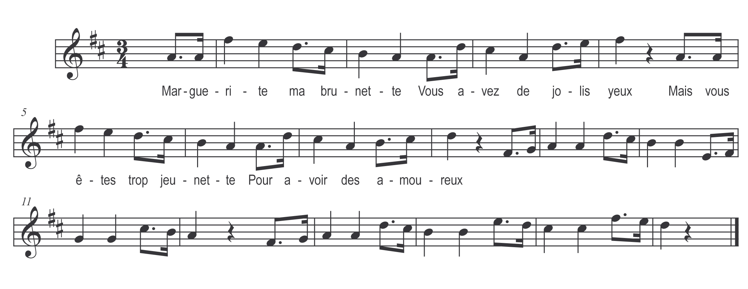

Marguerite ma brunette
Vous avez de jolis yeux
Mais vous êtes trop jeunette
Pour avoir des amoureux

